LABORATORIYA ISHI

Mavzu: JavaScript eventlar bilan ishlash (click, submit, change)

1. Ishning maqsadi
Ushbu laboratoriya ishining maqsadi — JavaScript eventlar (hodisalar) bilan ishlash tushunchasini o‘rganish va ularning web-ilovalarda qanday qo‘llanilishini nazariy jihatdan tushunishdir.
Talaba:
Event tushunchasini va turlarini o‘rganadi;
Foydalanuvchi bilan interaktiv aloqani ta’minlash imkoniyatini anglaydi;
“click”, “submit” va “change” eventlarining vazifasi va qo‘llanish sohalarini bilib oladi;
Web-ilovalarda foydalanuvchi harakatlariga javob berish tamoyillarini tushunadi.

2. Nazariy qism

2.1 Event (hodisa) tushunchasi
Event (hodisa) — foydalanuvchi yoki tizim tomonidan yuzaga keladigan harakat yoki voqea. Eventlar JavaScript orqali web-sahifaga interaktivlik qo‘shish va foydalanuvchi bilan o‘zaro aloqani ta’minlash imkonini beradi.
Misol uchun:
Foydalanuvchi tugmani bosadi (click);
Forma yuboriladi (submit);
Input maydonidagi ma’lumot o‘zgaradi (change);
Sichqoncha sahifa ustida harakat qiladi, klaviatura tugmasi bosiladi va boshqalar.

2.2 Eventlarni boshqarish usullari
JavaScriptda eventlar bilan ishlashning asosiy usullari:
HTML atributlari orqali – <button onclick="funksiya()"> kabi.
DOM orqali – element.addEventListener("event", funksiya) metodi yordamida.
addEventListener metodi afzalligi:
Bir elementga bir nechta event qo‘shish imkonini beradi.
HTML kodini JavaScriptdan ajratib turadi, ya’ni kodni toza va oson boshqariladigan qiladi.

2.3 Eng ko‘p ishlatiladigan eventlar

2.3.1 click
click eventi foydalanuvchi elementni (masalan, tugma yoki link) sichqoncha yordamida bosganida yuzaga keladi.
Foydalari:
Tugma bosilganda amallarni bajarish;
Sahifa elementlarini dinamik yangilash;
Interaktiv menyular yaratish.

2.3.2 submit
submit eventi HTML formasi yuborilganda ishga tushadi.
Foydalari:
Foydalanuvchi forma ma’lumotlarini serverga yuborishdan oldin tekshirish;
Ma’lumotlar yuborilishidan oldin validatsiya yoki tasdiqlash jarayonlarini amalga oshirish;
AJAX orqali forma yuborish.

2.3.3 change
change eventi foydalanuvchi input maydoni yoki select elementidagi qiymatni o‘zgartirganda yuzaga keladi.
Foydalari:
Input yoki select elementidagi qiymatni real vaqt rejimida kuzatish;
Dinamik shakllar yaratish;
Foydalanuvchi tanlagan parametr asosida sahifa kontentini yangilash.

2.4 Eventlarni boshqarish afzalliklari
Web-sahifalar interaktiv va foydalanuvchiga qulay bo‘ladi;
Formalar va sahifa elementlari ustida real vaqt tekshiruvlar amalga oshiriladi;
Kodni modular va boshqarilishi oson qiluvchi tizim yaratiladi;
Tizim foydalanuvchi harakatlariga tezkor javob beradi.

2.5 Eventlar bilan ishlashdagi xavfsizlik va ehtiyot choralari
Eventlar orqali foydalanuvchidan kiritilgan ma’lumotlarni tekshirish zarur.
Xavfsizlik nuqtai nazaridan, foydalanuvchi tomonidan kiritilgan ma’lumotlarni validatsiya qilmasdan ishlatish XSS va boshqa hujumlarga olib kelishi mumkin.
Kerakli hollarda server-side tekshiruv bilan birga ishlatiladi.
AMALIY QISM :

NATIJA :<!DOCTYPE html>
<html lang="uz">
<head>
<meta charset="UTF-8">
<title>🌸 Gul Do‘koni — Eventlar</title>

<style>
body {
margin: 0;
font-family: 'Poppins', sans-serif;
background: linear-gradient(135deg, #fde0dc, #fce4ec);
}

header {
text-align: center;
padding: 30px;
background: #d81b60;
color: white;
border-bottom-left-radius: 25px;
border-bottom-right-radius: 25px;
}

h1 {
margin: 0;
font-size: 38px;
}

.section {
max-width: 1100px;
margin: auto;
padding: 40px;
}

.items {
display: grid;
grid-template-columns: repeat(3, 1fr);
gap: 25px;
}

.item {
background: white;
border-radius: 20px;
overflow: hidden;
box-shadow: 0 6px 16px rgba(0,0,0,0.15);
transition: transform 0.4s ease, box-shadow 0.4s ease;
cursor: pointer;
}

.item:hover {
transform: translateY(-10px) scale(1.03);
box-shadow: 0 10px 25px rgba(0,0,0,0.25);
}

.item img {
width: 100%;
height: 210px;
object-fit: cover;
}

.content {
padding: 15px;
}

.title {
font-size: 22px;
margin: 0;
color: #880e4f;
}

.type {
margin-top: 4px;
font-weight: bold;
color: #c2185b;
}

.desc {
color: #424242;
margin-top: 8px;
}

.form-section {
background: white;
padding: 30px;
border-radius: 20px;
margin-top: 40px;
box-shadow: 0 6px 16px rgba(0,0,0,0.15);
}

.form-section input,
.form-section select,
.form-section button {
display: block;
margin: 10px 0;
padding: 10px;
width: 100%;
border-radius: 8px;
border: 1px solid #ccc;
font-size: 16px;
}

.form-section button {
background-color: #d81b60;
color: white;
border: none;
cursor: pointer;
}

.form-section button:hover {
background-color: #ad1457;
}

footer {
text-align: center;
padding: 20px;
background: #d81b60;
color: white;
margin-top: 40px;
border-top-left-radius: 25px;
border-top-right-radius: 25px;
}

@media (max-width: 1000px) {
.items {
grid-template-columns: repeat(2, 1fr);
}
}

@media (max-width: 700px) {
.items {
grid-template-columns: 1fr;
}
header h1 {
font-size: 30px;
}
}
</style>
</head>
<body>

<header>
<h1>🌸 Gul Do‘koni</h1>
<p>Eng chiroyli va yangi gullar</p>
</header>

<section class="section">
<h2>💐 Bizning gullarimiz</h2>

<div class="items">
<div class="item">
<img src="rasim 1.jpg" alt="Atirgul">
<div class="content">
<h3 class="title">Atirgullar</h3>
<p class="type">Romantik gullar</p>
<p class="desc">Qizil, oq va pushti atirgullar.</p>
</div>
</div>

<div class="item">
<img src="rasim 2.jpg" alt="Lola">
<div class="content">
<h3 class="title">Lolalar</h3>
<p class="type">Bahor gullari</p>
<p class="desc">Rang-barang va nafis lolalar.</p>
</div>
</div>

<div class="item">
<img src="rasim4.jpg" alt="Buket">
<div class="content">
<h3 class="title">Buketlar</h3>
<p class="type">Maxsus buyurtma</p>
<p class="desc">Bayramlar va sovg‘alar uchun buketlar.</p>
</div>
</div>
</div>
</section>

<section class="section form-section">
<h2>🛒 Buyurtma berish</h2>

<form id="orderForm">
<label for="product">Gul turini tanlang:</label>
<select id="product">
<option value="atirgul">Atirgul</option>
<option value="lola">Lola</option>
<option value="buket">Buket</option>
</select>

<label for="name">Ismingiz:</label>
<input type="text" id="name" placeholder="Ismingizni kiriting" required>

<label for="quantity">Soni:</label>
<input type="number" id="quantity" min="1" value="1" required>

<button type="submit">Buyurtma berish</button>
</form>
</section>

<footer>
&copy; 2025 Gul Do‘koni. Barcha huquqlar himoyalangan.
</footer>

<script>
document.getElementById("orderForm").addEventListener("submit", function(e){
e.preventDefault();
alert("🌸 Buyurtmangiz qabul qilindi! Tez orada bog‘lanamiz.");
});
</script>

</body>
</html>

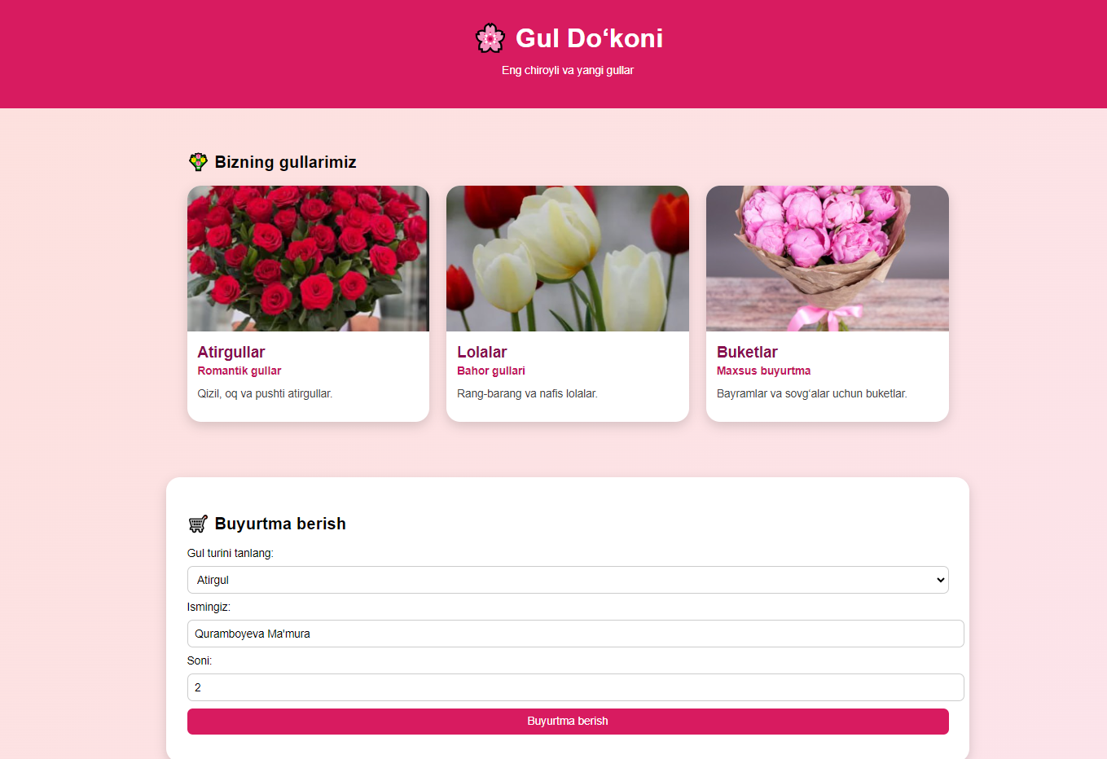

Xulosa
Ushbu laboratoriya ishida JavaScript eventlar bilan ishlash mavzusi nazariy jihatdan o‘rganildi. Eventlar web-sahifalarga interaktivlik qo‘shish va foydalanuvchi bilan o‘zaro aloqani ta’minlashda muhim vosita ekanligi aniqlandi.
click, submit va change kabi eventlar foydalanuvchi harakatlariga javob berish, forma ma’lumotlarini tekshirish va sahifa elementlarini dinamik yangilash imkonini beradi. Eventlar bilan ishlashni to‘g‘ri tashkil qilish web-ilovalarning ishlash tezligi, xavfsizligi va foydalanuvchi tajribasini oshiradi.
Shu sababli JavaScript eventlarini bilish va ularni to‘g‘ri qo‘llash har bir web-dasturchi uchun zarur ko‘nikma hisoblanadi.

